ΟΜΑΔΑ Γ΄
ΦΥΛΛΟ ΕΡΓΑΣΙΑΣ

ΟΔΗΓΙΕΣ: Αφού επισκεφτείτε την εφαρμογή http://blogs.sch.gr/simoudis/files/2011/10/apostolos.swf
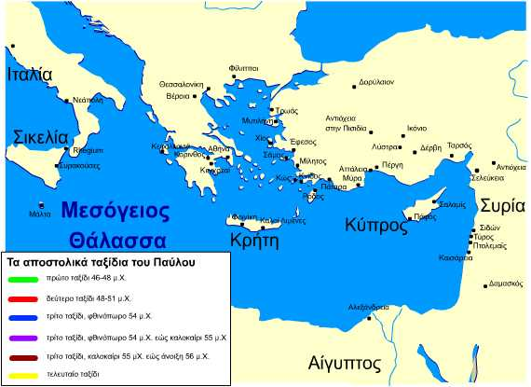

και διαβάσετε από την ιστοσελίδα http://www.myriobiblos.gr/bible/nt2/acts/17.asp τους στίχους 22,31 καθως και την μετάφραση του παραθέματος στην σελίδα 35 της Δ.Ε. 8
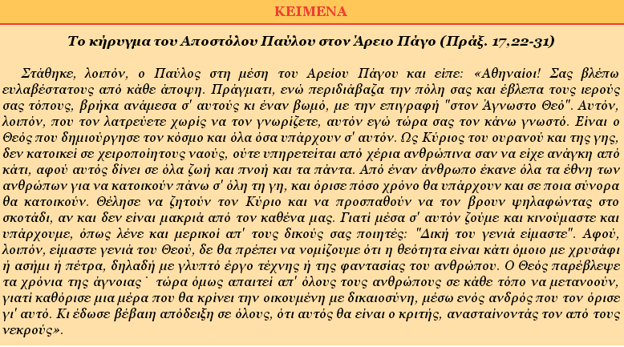

- Θα παρουσιάσετε ονομαστικά τις πόλεις από τις οποίες πέρασε ο απ. Παύλος κατά την Β΄αποστολική περιοδεία δείχνοντας για κάθε μία από αυτές και μια εικόνα τους που θα την ανασύρετε από την ιστοσελίδα www.jesuslovesyou.gr
- Θα παρουσιάσετε τα κεντρικότερα σημεία της ομιλίας του αποστόλου Παύλου στον Άρειο Πάγο

(Το αποτέλεσμα των εργασιών σας να το παρουσιάσετε στην ολομέλεια της τάξης με το λογισμικό Power Point)

